1.04.2020

Święta i ważne wydarzenia
- Prima Aprilis
- Międzynarodowy Dzień Ptaków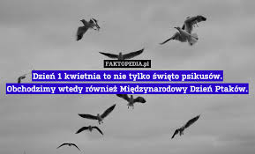
Temat lekcji: Wielkanoc – święta pełne radości
Tekst źródłowy – wiersz z lektury obowiązkowej Wróbla Wielkanoc
Co chcemy osiągnąć?
Uczeń:
- Określa nastrój wiersza
- Wskazuje środki stylistyczne
- Wypowiada się na temat zwyczajów i symboli wielkanocnych
- Redaguje świąteczne życzenia
Zapraszam do krzyżówki
Karta pracy
O Wielkanocy słów parę
Rozwiąż krzyżówkę. W tym celu wpisz poziomo odpowiedzi i odczytaj hasło.

1. Żywioł, który kojarzy się z wielkanocnym poniedziałkiem.
2. Wielkanocne kotki, znajdziesz je w palemce.
3. Płaskie, lecz bogato zdobione wielkanocne ciasto.
4. Przyprawa, której nie może zabraknąć w wielkanocnym koszyku.
5. Żółte, wiosenne kwiaty – ozdoba wielkanocnego stołu.
6. Ponoć przynosi wielkanocne upominki.
7. Zwierzątko z cukru lub ciasta symbolizujące poświęcenie Jezusa.
8. Symbol życia, odrodzenia.
9. Potocznie nazwa koszyczka z produktami do poświęcenia.

1.
2.
3.
4.
5.
6.
7.
8.
9.

Hasło: ________________________________

Teraz należy kilka razy przeczytać wiersz s. 333
Pisemnie do zeszytu odpowiadamy na pytanie 1.
Jaki środek dominuje w wierszu? …inaczej personifikacja
Dla chętnych – ćw. 3

Do przesłania: ćw. 4 s.333
Propozycje wykonania: podstawowa – do zeszytu . Można także wykonać pracę plastyczną, zrobić zdjęcie i przesłać. 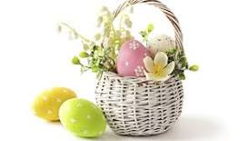

Zachęcam do oglądania lekcji Szkoła z TVP – SZCZEGÓŁY NA STRONIE

https://www.gov.pl/web/edukacja/szkola-z-tvp
i śledzenia dokładnie wpisów, artykułów, propozycji na czas wolny na stronie szkoły.
Powodzenia!

